北京大学人民医院住院部一层和图书馆增加人脸闸机采购项目
比选文件
一、采购公告

1、项目名称：住院部一层和图书馆增加人脸闸机采购项目

2、项目概况：我院拟在西直门院区住院部一层和图书馆增加4组人脸识别闸机。
3、资金来源：财政性资金
4、采购控制价：18.5万元。
5、质保期：≥2年。
6、供货安装期：签订合同后15个工作日。
7、投标须知：
（1）投标人需提供合法企业工商营业执照或事业单位法人证书，且具有相关经营范围。
（2）投标人需提供法定代表人身份证、授权人身份证、授权委托书。
（3）投标人需提供有依法缴纳税收和社会保障资金的良好记录（近三个月任意一个月）。
（4）投标人需出具的上一年度财务审计报告复印件或近六个月任意一个月公司的财务报表（资产负债表、利润表、现金流量表）。成立不满一年的，提供自成立至今的财务报表或近半年银行出具的资信证明材料。
（5）投标人提供报名日期近3天内“信用中国”网站下载的信用报告，及“中国政府采购网”查询记录截图。投标人未处于被责令停业、投标资格被取消、财产被接管、冻结、破产状态；在经营活动中没有重大违法记录。
（6）投标人须提供在近三年内(2023年3月至今)类似项目业绩，提供业绩一览表。（至少提供1份合同复印件，包含首页、服务内容页及签字页）
（7）投标文件中应包含以上资料内容复印件并加盖公章。
8、报名需准备材料：①法人授权委托书、②法定代表人身份证复印件、③经办人身份证、④营业执照、⑤业绩证明，及投标须知内要求提供的其他资料。以上内容复印件加盖公章。
报名方式：投标人请将上述需提供的所有材料复印件加盖公章，以扫描件的形式发送到以下邮箱：rmyyzcbm@163.com。
- 邮件命名方式：公司名称+项目名称 报名材料。
邮件内需注明经办人姓名、联系方式、邮箱。
报名时间：2026年4月3日9:00——2026年4月9日16:30
如有疑问请联系： 88317076张老师
比选文件详见本公告附件，请直接下载。
本公告于北京大学人民医院官方网站发布，请以官方网站信息及附件为准。

二、项目要求：

技术要求
智能安全摆闸， 20对红外检测传感器，具有高稳定性，支持人脸组件、各类IC/ID读卡器、二维码阅读器、指纹、身份证阅读器等外设接入，广泛应用出入口控制。
产品特性
综合性能
- 设备采用直流无刷伺服电机，保障设备稳定可靠运行；
- 设备可联网运行，支持远程控制管理功能，也可单机离线运行；
- 设备支持人数统计功能，可针对进出方向分别进行统计；
- 设备集成语音模块，可根据用户需求自定义语音播报内容；
- 设备集成门禁主控板，可扩展人脸识别组件、读卡器、二维码、指纹（二维码与指纹二选一）等多种认证方式；
通行控制
- 经授权人员才能通过，未经授权人员无法通行；
- 设备具有自动复位功能，开门后在规定的时间内未通行，系统将自动取消用户的本次通行的权限，可设定通行时间；
- 设备支持进出方向通行状态（受控、自由通行、禁止通行）的灵活配置；
- 设备支持记忆模式，可实现连续快速通行；
- 设备支持跨主机反潜回功能，有效防止未授权人员尾随进入；
- 设备支持进出方向通行状态（受控、自由通行、禁止通行）的灵活配置；
- 设备支持分时间段（最多支持8个时间段）常开、常闭模式灵活选择；
- 设备集成了无线接收器，搭配遥控器使用可实现遥控开门；
安全设计
- 整机防泡水高度为150mm
- 设备具有消防联动接口，当消防信号触发时，门翼自动打开，快速引导人员疏散；
- 设备标配超级电容，断电时门翼处于打开状态，人员可自由通行，防止恐慌；
- 设备采用20对红外检测传感器，采用防尾随检测技术，授权人员才能通过，未经授权人员尾随闯入时会发出声光报警；并能在睛天、雨天等复杂环境下稳定运行，不产生误报。
- 设备具备防夹功能，在门翼复位的过程中遇阻时电机自动停止工作,防止人员受伤；
- 设备具备防冲撞功能，在没有接收到开门信号时，门翼自动锁死（冲击力超过120N•m时门翼会被打开），延长机芯使用寿命；
体验设计
- 造型简洁、美观、大方，结构稳固、耐用，颠覆低端闸机的臃肿印象；
- 设备采用LED指示通行方向，显示通行状态，指示灯亮度可自定义调节；
安装维护
- 设备具备自检测、自诊断、自动报警及声光报警功能，含非法闯入报警，反向闯入报警，尾随报警，翻越报警；
- 自带漏电保护器，整机相关电气模块工作电压均不超过24V。

技术参数
型号 | DS-K3B601HTZJ
供电方式 | AC 100-240V/50-60HZ
物理接口 | TCP/IP,I/O,RS232,RS485
红外对数 | 20对
使用环境 | 室外；室内
工作温度 | -20℃-+70℃
工作湿度 | 10%至95%（不凝聚成水滴）
通行速率 | 20-60人/分钟  实际通行速率受人员情况和通行模式影响
箱体材质 | SUS304拉丝不锈钢；壁厚1.5mm±0.15mm
门翼材质 | 不锈钢管；亚克力
通道宽度 | 标准款：550-1100mm  加长款：1200/1300/1400mm  （通道宽度＜1100mm时已含门翼间隙50mm，通道宽度≥1100mm时含门翼间隙90mm)
外观尺寸 | 标准款：1500*990*200mm

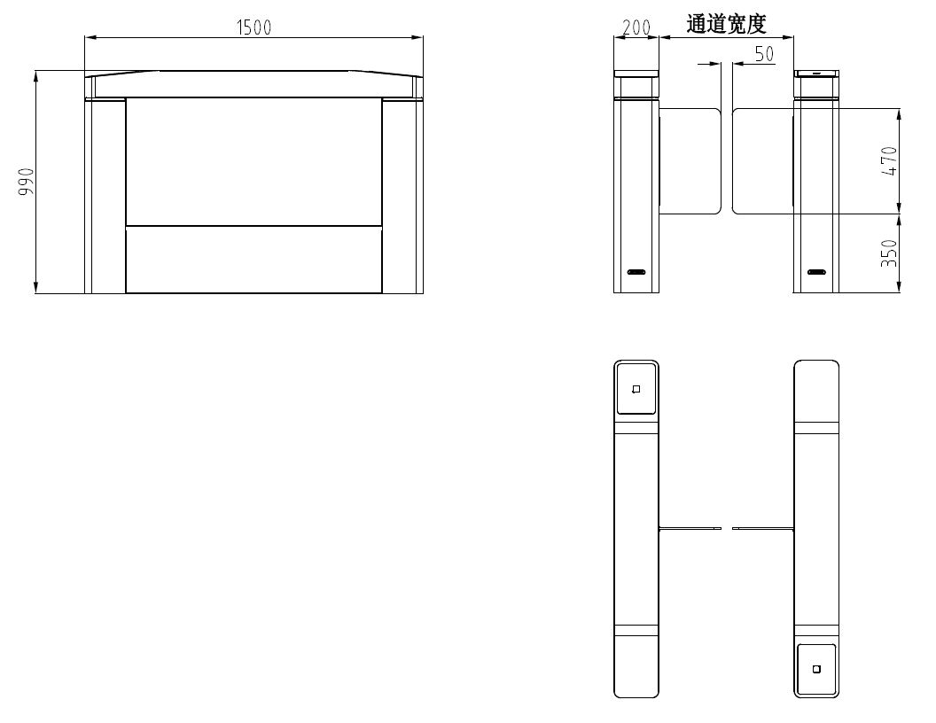
序号 | 名称 | 技术规格 | 备注
1 | 人员通道 | 使用环境：摆闸支持室外环境使用，采用直流无刷伺服电机，编码器及行星减速箱  设备容量：不少于6.3万卡片管理和18万事件记录存储，3万来宾卡  红外对数：20对  产品尺寸：1500mm×200mm×990mm  通道宽度：550-950mm,以50mm为一档;1000-1100mm,以100mm为一档;门翼间隙56mm  箱体材质：SUS304拉丝不锈钢；厚度1.5±0.15 mm  门翼材质：亚克力;不锈钢;其中亚克力厚度8mm  通行速率：20-60人/分钟，受人员情况和通行模式影响  电源电压：AC 200-240 V，50/60 Hz  整机功耗：单通道待机40W，运行120W，最大220W（不含外接人脸读头）  超级电容：标配  工作温度：-20℃-+70℃;温度低于-20℃时增配加热模块可支持到-40℃  工作湿度：0%至95%（不凝聚成水滴）  产品重量：裸机大于70KG  通行模式：设备支持进出方向通行状态（受控、常开、常闭、感应、无障碍）的灵活配置  交叉通行：一方通行后在未关门前对向认证通过，门翼保持不动，由对向人员通行结束门翼再关闭；  管控模式：设备可根据实际管控需求设置警戒模式与宽松模式，默认为宽松模式；  自动复位：设备具有自动复位功能，开门后在规定的时间内未通行，系统将自动取消用户的本次通行的权限，可设定通行时间；  记忆模式：设备支持记忆模式，可实现连续快速通行；  消防联动：设备具有消防联动接口，当消防信号触发时，门翼自动打开，快速引导人员疏散；  断电通行：设备标配超级电容，断电时门翼自动打开，人员可自由通行，防止恐慌；  远程控制：设备可选配遥控器或遥控平板支持远程控制；遥控器支持一对多，一个遥控器同时控制最多6个通道，空旷条件下遥控距离不低于30m；  机械防夹：设备具备防夹功能，在门翼复位的过程中遇阻时电机自动停止工作,防止人员受伤；  红外防夹：设备具备红外防夹功能，在门翼复位的过程中检测到红外触发时电机自动停止工作,防止人员受伤；  防冲撞：设备具备防冲撞功能，在没有接收到开门信号时，若受到不超过120N•m的冲击力，门翼保持锁止状态；  人数统计：设备支持人数统计功能配置，可实时获取设备进出方向总人数；  人机互动：在不同的通行状态下，设备不同的灯光呈现不同的状态进行区分  灯效显示：无门翼灯；闸机指示灯绿红双色亮度可以自定义调节，符合环境要求；  语音控制：标配仅播报固定声音，设备支持语音播报各类异常通行事件如尾随、反向通行、翻越等；  ★闸机无故障运行次数不低于2000万次  闸机通道外壳对外界机械碰撞的防护等级最薄弱处不低于IK05要求，其他表面不低于IK07要求  闸机通道门翼开/关速度至少支持10档可调，开门速度＜0.5 s闸机通道应满足防冲要求，处于关门状态时门翼锁死，如果检测到外力冲撞，除了联动语音播报、指示灯等警示外，需同时上传对应的报警事件。在门翼受到撞击后，需快速恢复到正常状态，时间＜3.5s  闸机通道物理接口满足同时可接入RS485 和wiegand 接口的读卡器，同时具备TCP/IP接口不少于1个，单独232接口不少于3个，RS485/RS232可切换通讯接口不少于5个，事件输入接口不少于4个，报警输出接口不少于4个，开门按钮接口不少于2个，电锁输出接口不少于2个，CAN接口不少于2个  ★设备支持选配可视化平板控制终端，实现对多通道的可视化远程控制，需现场演示功能闸机通道应集成语音模块，可满足根据用户需求自定义语音播报内容，同时可设置联动语音提示  ★闸机通道功能应满足单通道反潜回、多通道跨主机反潜回的功能，当检测到任意一种反潜回报警时，除了联动语音播报、指示灯等警示外，需同时上传对应的报警事件，有效防止非授权人员非法入侵。  ★可提供国家安全防范报警系统产品质量监督检验中心（上海）提供的检验报告  ★产品供应商应具有符合ISO/IEC27701：2019要求的隐私信息管理体系认证 | 左闸机
2 | 人员通道 |  | 右闸机
3 | 人员通道 |  | 双机芯中间机
4 | 身份信息识别产品 | 操作系统：嵌入式Linux操作系统；  屏幕参数： 设备采用7英寸LCD触摸显示屏，屏幕流明度350cd/㎡，分辨率不小于1024*600，屏幕防暴等级IK04。（公安部检验报告证明）  摄像头参数：采用宽动态200万双目摄像头；  认证方式：支持刷脸认证，支持IC卡，身份证卡号读取，CPU卡内容读取及开启/关闭NFC刷卡功能，并支持指纹蓝牙一体模块（具有指纹和蓝牙功能）或身份证模块拼接扩展。  密码认证方式；可外接身份证、指纹、二维码功能模块；  人脸验证：采用深度学习算法，支持照片、视频防假；1:N人脸验证速度≤0.2s，人脸验证准确率≥99%；  存储容量：本地支持50000人脸库、50000张卡，10万条事件记录；  ★硬件接口：设备具有丰富的硬件接口，应不少于以下硬件接口及能力：LAN*1（10M/100M/1000M自适应）；RS485*1；韦根*1； USB *1；喇叭扬声器；I/O输出*2； I/O输入*4；SIM*1；机械防拆开关*1。（公安部检验报告证明）；  ★1.支持在0.001lux低照度无补光环境下正常实现人脸验证；2.人脸验证距离：0.2~3m，识别高度范围为0.9~2.2m；3. 人脸验证误识率≤0.01%的条件下，准确率99.85%；4. 人脸比对平均时间≤0.2s；5.支持防假体攻击功能，对视频、电子照片、打印照片中的人脸应不能进行人脸验证4.（公安部检验报告证明）  通信方式及网络协议：有线网络；  使用环境：IP65，室内外环境（室外使用必须搭配遮阳罩）；  安装方式：壁挂安装（标配挂板，适配86底盒）；  工作电压： DC 12V/2A（电源需另配）；  产品尺寸：239mm*116.5mm*33mm；  设备重量：净重0.9kg 毛重1.6kg。  功能介绍：  可视对讲：支持和云平台、客户端、室内机、管理机进行可视对讲；支持配置一键呼叫室内机或管理机；支持副门口机或围墙机模式；  视频预览：支持管理中心远程视频预览，支持接入NVR设备，实现视频录像，编码格式H.264；  口罩检测：支持口罩检测模式，可配置提醒戴口罩模式、强制戴口罩模式，关联门禁控制；  安全帽检测：支持工地安全帽检测功能，可配置提醒安全帽模式、强制戴安全帽模式，关联门禁控制；  识别界面可配：识别主界面的“呼叫”、“密码”的按键图标可分别配置是否显示；  认证结果显示可配：支持认证成功界面的“照片”、“姓名”、“工号”信息可配置是否显示；  认证结果语音自定义：集成文字转语音（TTS）和语音合成技术，认证成功和认证失败的语音可以分别配置4个时间段进行自定义播报，同时认证成功的语音可叠加播报姓名；  工作模式：支持广告模式、简洁模式主题模式；  外接安全模块：支持通过RS485接入门控安全模块，防止主机被恶意破坏的情况下，门锁不被打开；  外接读卡器：支持通过RS485或韦根（W26/W34）接口外接1个读卡器，同时可实现单门反潜回功能；  读卡器模式：支持通过RS485或韦根（W26/W34）接入门禁控制器，作为读卡器模式使用；  门禁计划模板：支持255组计划模板管理，128个周计划，1024个假日计划；支持常开、常闭时段管理；  组合认证：支持人脸验证、刷卡、二维码、密码； 支持上述任意一种、任意两组组合、任意三组组合的认证开门； 当设备与门锁联动时，应对识别媒介（人脸、指纹、卡、密码等）的使用权限进行设置，根据使用场景和组合认证方式实现开门功能：多重卡认证开门、多重卡+中心远程认证开门、多重卡+超级密码开门、多重卡+超级卡开门、 首卡开门、超级权限开门、管理中心远程开门、APP远程开门、室内机及管理机远程开门；支持普通卡、来宾卡、胁迫卡、超级卡、卡、巡更卡、黑名单卡等多种类型用户权限设置 支持按时间分时段管控门禁权限，支持255组时段计划模板，支持1024个假日计划管理；支持常开、常闭时段管理；支持首卡开门管理。刷卡+密码、刷卡+人脸、人脸+密码等组合认证方式  多重认证：支持多个人员认证（人脸、刷卡等）通过后才开门；  报警功能：设备支持防拆报警、门被外力开起报警、胁迫卡和胁迫密码报警等；  事件上传：在线状态下将设备认证结果信息及联动抓拍照片实时上传给平台，支持断网续传功能，设备离线状态下产生事件在与平台连接后会重新上传；  单机使用：设备可进行本地管理，支持本地注册人脸、查询、设置、管理设备参数等；  WEB管理：支持Web端管理，可进行人员管理、参数配置、事件查询、系统维护等操作。  ★产品供应商应具有符合ISO/IEC 27701：2019要求的隐私信息管理体系认证。  ★符合GB/T24021-2001idt ISO14021:1999《环境管理环境标志与声明自我环境声明(Ⅱ型环境标志)》的要求 | 7英寸LCD触摸
参考品牌：海康威视、大华股份、宇视科技
（2）其他要求
1.质保期：≥2年。
2.供货安装期：签订合同后15个工作日。
3.供应商应提供产品生产商产品授权书。

三、标书编写
1、投标文件应以中文书写。
2、投标文件的组成：
（1）本文件“投标须知”中要求的所有资料并加盖公章。
（2）投标人提供开标日期近5天内“信用中国”网站下载的信用报告，及“中国政府采购网”查询记录截图。
（3）近三年类似项目合同业绩证明及合同复印件（自2023年3月至今）
项目业绩一览表
序号 | 合同名称 | 销售单位名称 | 备注
1
2
3
……
（3）响应偏离表（加盖单位公章）
（4）本项目的供货方案（加盖单位公章）。
（5）投标人对本项目的服务承诺（加盖单位公章）。
（6）投标人投标文件中需响应采购文件中的各项具体要求。
（7）投标人应按照如下格式报价，加盖公章。

报价单
 | 产品 | 型号 | 单位 | 单价（元） | 数量 | 合计（元） | 备注 | 品牌
1 | 人员通道 |  | 台 |  | 3 |  | 左闸机
2 | 人员通道 |  | 台 |  | 3 |  | 右闸机
3 | 人员通道 |  | 台 |  | 2 |  | 双机芯中间机
4 | 身份信息识别产品 |  | 台 |  | 3 |  | 7英寸LCD触摸
总价：大写金额 小写金额
备注：以上报价为总价包干价，含产品、安装及配件的包装、运输、税金等费用，需明确品牌、型号及产品图片。
3、投标书一式肆份（壹份正本叁份副本，投标文件的正本与副本应分开包装，加贴封条，标书封面分别注明正、副本，并在封套的封口处加盖投标人单位章；投标书要求打印内容清晰，页码顺序无误，不存在乱码缺页等情形；目录页码应与投标书内容一致。
电子版标书（盖章扫描版）一式壹份，以U盘的形式封装。
4、下列情况之一者，投标书（即投标）视为无效：
（1）投标书未密封或逾期送达。
（2）文件中要求的“投标须知”不完整或未加盖公章。
（3）投标书未按规定加盖本单位公章。
（4）法人代表未在法定代表人证明书上签字或未加盖公章；
或者法人代表、受委托人未在授权委托书上签字或未加盖公章。
（5）对采购文件的相关要求无具体的承诺。
（6）未按采购文件要求制作投标书。
（7）投标书字迹模糊或内容自相矛盾。
（8）虚假响应投标。

四、评标办法
1、本项目评标委员会由院内科室的评标专家组成，成员3人。
2、评标委员会将按照采购文件的有关规定和有关法律法规的规定，本着公平、公正、科学、择优的原则，对初步审查合格的投标进行以下各方面的综合评议。每个评委独立评分，所有评委评分的总分，即为每个投标人的最终得分。若总得分相同的，按价格部分得分顺序排列。
3、本项目采用综合评分法,是指在最大限度地满足招标文件实质性要求前提下，按照招标文件中规定的各项因素进行综合评审后，以评标总得分由高到低的顺序确定中标候选人的评标方法。
4、投标文件报价出现前后不一致的，按照下列规定修正：
投标文件中开标一览表（报价表）内容与投标文件中相应内容不一致的，以开标一览表（报价表）为准；
大写金额和小写金额不一致的，以大写金额为准；
单价金额小数点或者百分比有明显错位的，以开标一览表的总价为准，并修改单价；
总价金额与按单价汇总金额不一致的，以单价金额计算结果为准。
同时出现两种以上不一致的，按照前款规定的顺序修正。修正后的报价按照投标文件的澄清的规定经投标人确认后产生约束力，投标人不确认的，其投标无效。
五、评分标准
评分项目 | 评审因素 | 评分标准说明 | 分值
价格部分  （30分） | 价格分 | 满足采购文件需求的最低投标报价为评标基准价，其价格为满分。其他合格投标人的价格分统一按照下列公式计算：投标报价得分＝（评标基准价/投标报价）×100%×30。 | 30
商务部分  （10分） | 投标人类似项目案例 | 近三年（2023年3月至今）承担过的类似业绩。须提供合同复印件（合同首页、合同金额页、签字盖章页，并加盖公章），每提供一个有效合同2分，满分不超过10分。 | 10
技术部分（60分） | 产品性能 | 需根据所投产品技术参数及功能要求对应“项目要求”附偏离表。  针对产品技术参数综合对比后进行评审。完全满足产品参数要求得10分，其中一项不满足扣2分，扣完为止。 | 10
技术部分（60分） | 安装方案 | 为保证本项目安装质量及完成期限所采用的措施、计划，人员等服务方案情况进行综合评审。  方案科学合理（15分），方案较合理（12分），方案基本合理（8分），方案部分合理（4分），方案不合理（0分） | 15
技术部分（60分） | 供货方案 | 为保证本项目按时供货及进度所采用的措施、计划，人员等供货方案情况进行综合评审。  方案科学合理（20分），方案较合理（15分），方案基本合理（10分），方案部分合理（5分），方案不合理（0分） | 20
技术部分（60分） | 售后服务方案 | 对本项目售后方案情况进行综合评审。  方案科学合理（15分），方案较合理（12分），方案基本合理（8分），方案部分合理（4分），方案不合理（0分） | 15

六、开启
1、递交文件截止时间：2026年4月10日13:30
2、开启时间：2026年4月10日14:00
3、地点：北京市西城区西直门外大街6号中仪大厦1007
（开标时授权委托人需携带身份证原件）

